一**、登录步骤**

双击数采工具.exe，账号：admin 密码：1

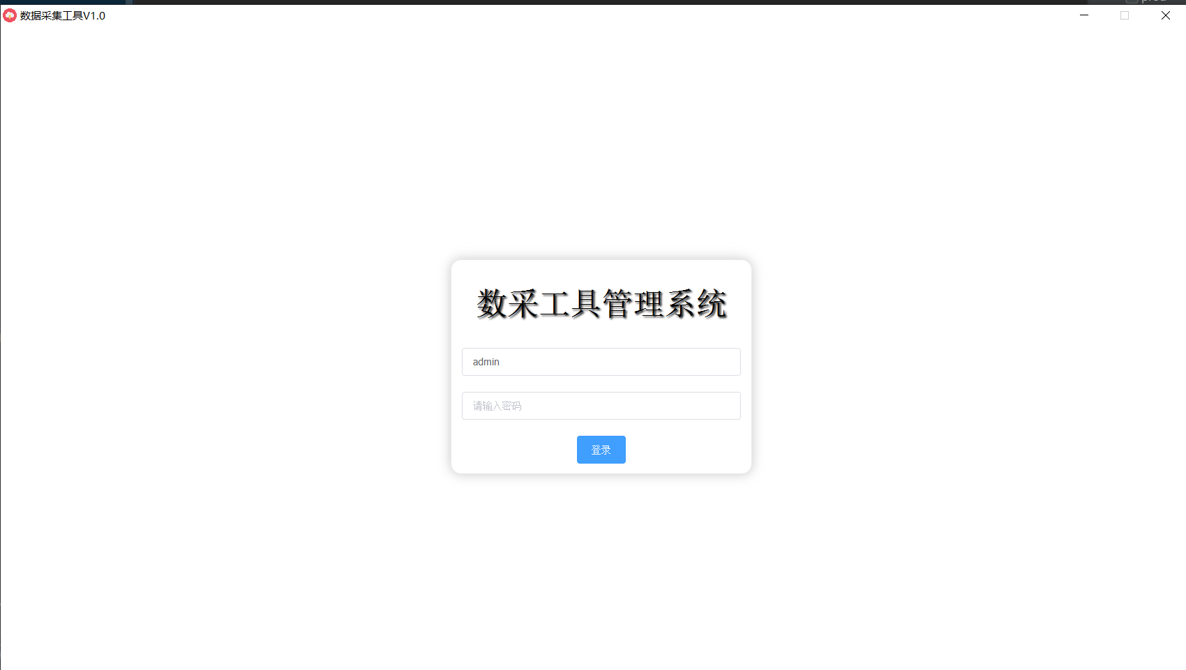

启动数采工具成功以后会在系统托盘看到以下图标

数采工具图标

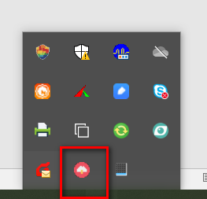

**二、正常运行样子**

系统托盘图标一直存在，代表服务是正常运行的。

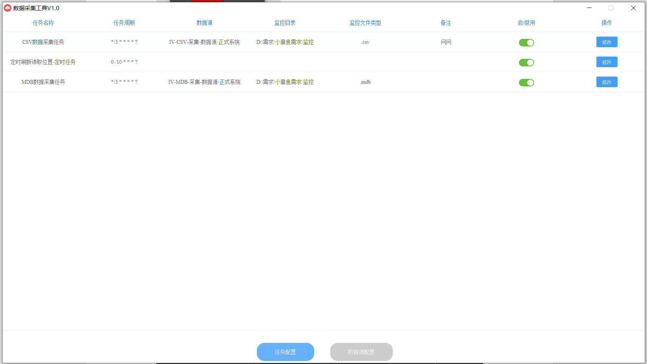



**三、安装步骤**

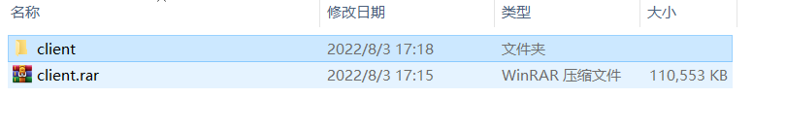

一、解压压缩包

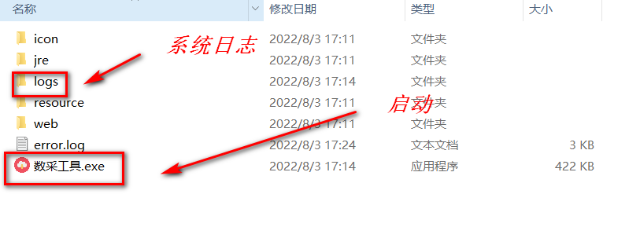

二、安装数采工具

双击数采工具.exe，账号：admin 密码：1

默认不登陆工具也能正常使用，只有在需要进行配置的时候才需要登录

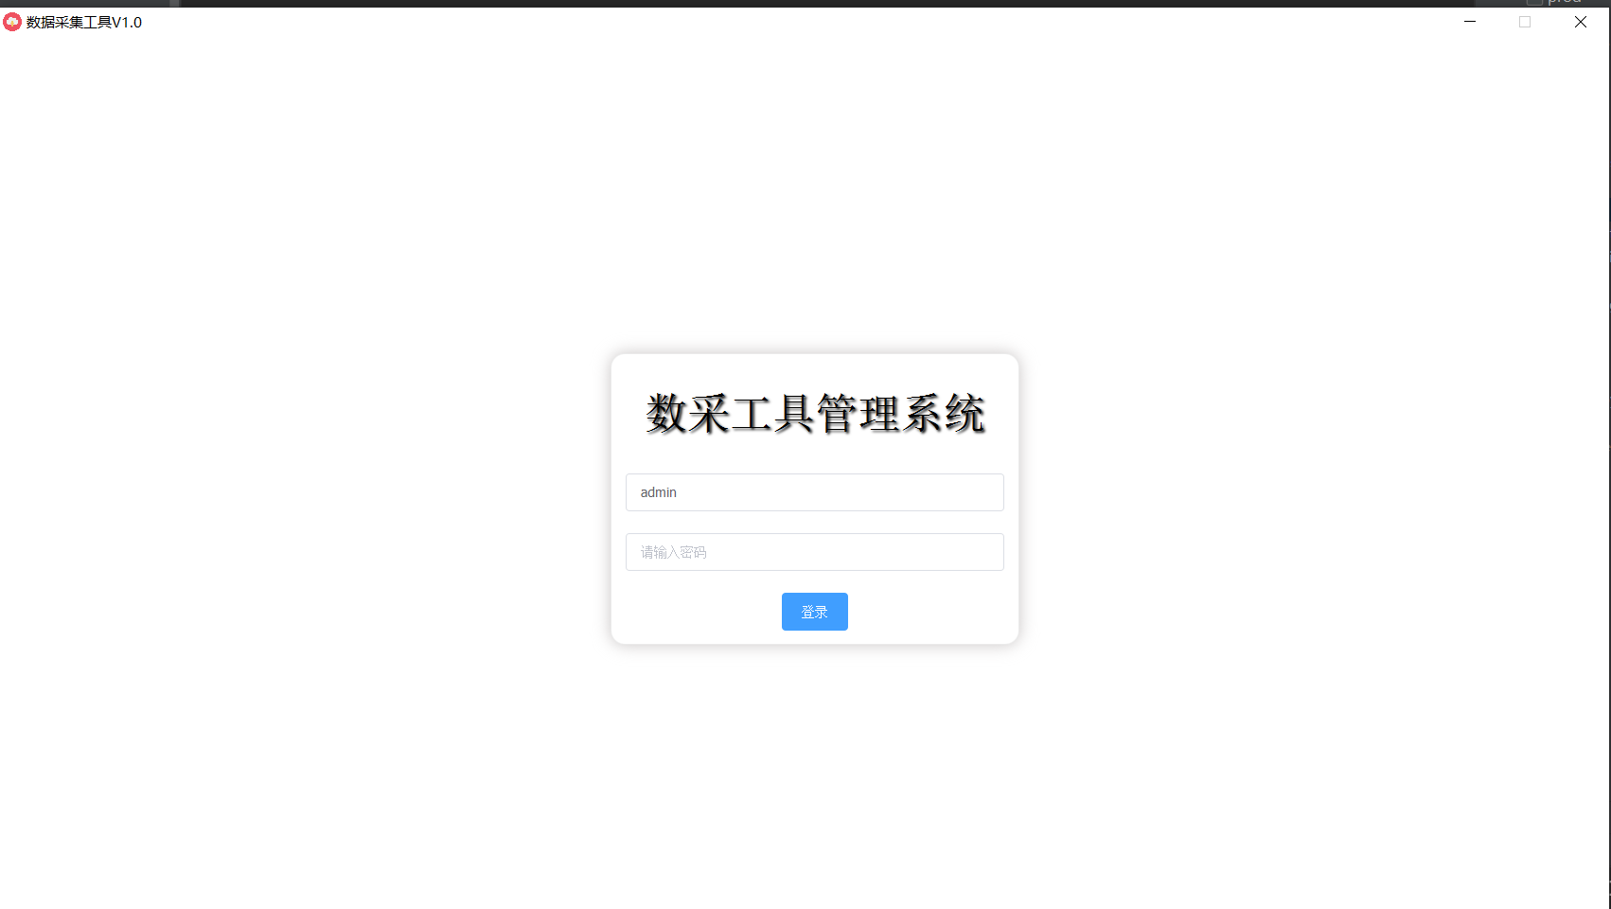

三、设置路径

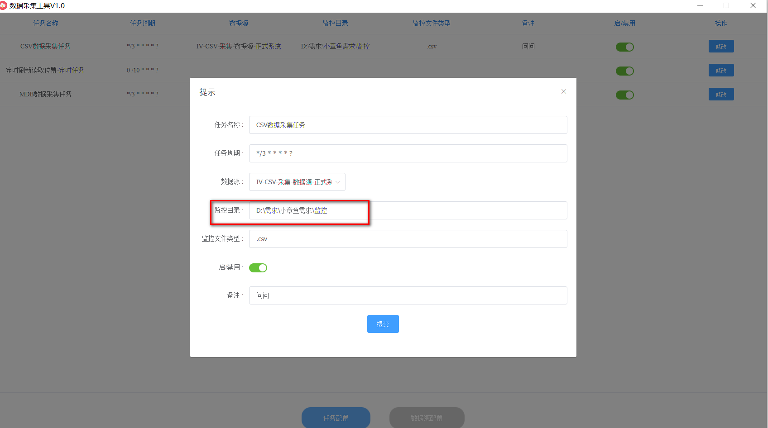

然后点击保存即可

四、注意事项

当上传到数据库路径发生变，要重新配置内置数据

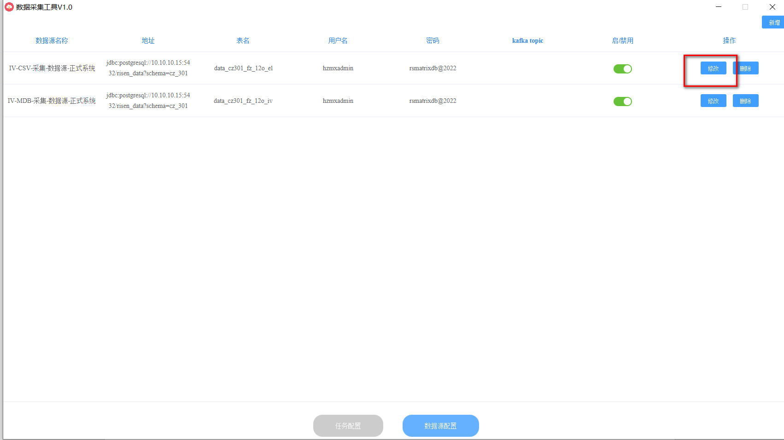

备注：‘

如果是postgresql数据库，且模式不是public

地址需要配置如下格式：

jdbc:postgresql://127.0.0.1:5432/dataBaseName?schema=cz_301

修改成功即可生效

**四、退出系统**

1.登录状态

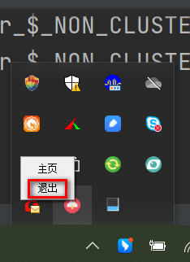

点击退出需要输入密码1才可以退出登录

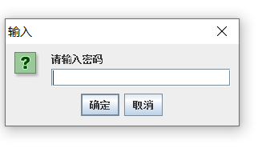

2.未登录状态

直接点击退出即可